Муниципальное бюджетное дошкольное образовательное учреждение
«Детский сад № 22 «Радуга» станицы Лысогорской»

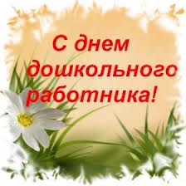

Выпуск №14
Сентябрь 2012г.

Подготовила
Инструктор по физическому воспитанию Л.Н. Березняк

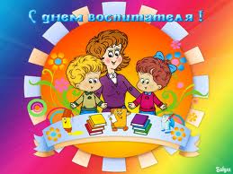
27 сентября в России отмечается общенациональный праздник - День воспитателя и всех дошкольных работников.
Дошкольный возраст - особенно важный и ответственный период в жизни ребенка, в этом возрасте формируется личность, и закладываются основы здоровья. Благополучное детство и дальнейшая судьба каждого ребенка зависит от мудрости воспитателя, его терпения, внимания к внутреннему миру ребенка. С помощью своих воспитателей дошкольники познают секреты окружающего мира, учатся любить и беречь свою Родину. Мы поздравляем с праздником всех работников дошкольного учреждения Детский сад «Радуга», отдающих ежедневно тепло своих сердец детям! Мы уверены, что ваша доброта и педагогическое мастерство превратят каждый день для воспитанников в детском саду в день радости и счастья!

Сколько надо глаз и рук, Чтобы уследить вокруг
За своими сорванцами - Золотыми леденцами.
Там - смеется, тут - заплачет, А другой на палке скачет…
Здесь не каждый с этим делом Быстро справится, умело.
Воспитатель все успеет: Он накажет, пожалеет, Поцелует и накормит,
Перед сном он сказку вспомнит.
Саду воспитатель нужен, Без него он не так дружен.
Шлем вам радости вагон, От родителей – поклон!
От родителей детского сада

С праздником, коллеги!

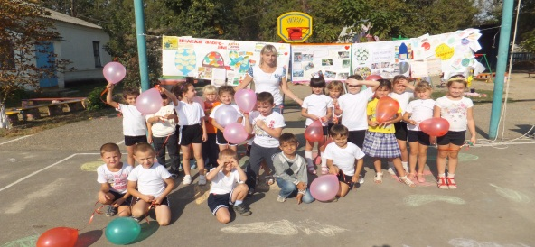 | 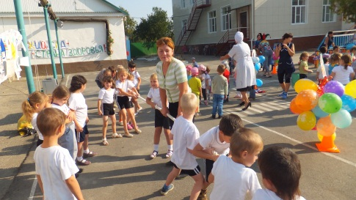 | 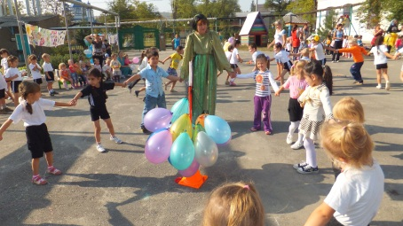
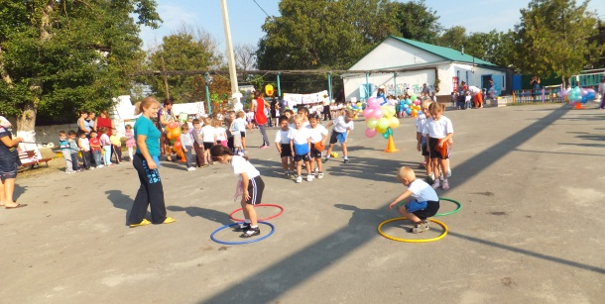 | 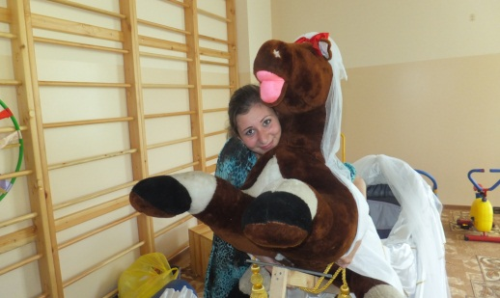
Мы не всегда одеты от Версаче, И не всегда нас возит "мерседес".
Но мы решаем важные задачи, Без нас не мыслим общества прогресс.
И тост заздравный этот поднимая, Скажу я вам, коллеги, не тая:
Мне не нужна профессия другая, Горжусь я тем, что воспитатель я!
Эхо событий …..

14 сентября 2012года в селе Краснокумском состоялась первая районная дошкольная Олимпиада. Дети 13 садов принимали в ней участие. Ребята соревновались в беге, в прыжках, преодолевали с лёгкостью препятствия на модулях. Красочное шоу, парад участников, зажжение олимпийского огня, клятва юных олимпийцев, приветственные слова в адрес участников всё это было. Наши дошколята: Корнеевец Александра, Сундукова Александра, Шаблахов Дмитрий, Егошин Андрей, Барсукова Елизавета, Дьяков Андрей, Аслонян София, Челноков Ярослав, Саркисян Соня, Абрамян Артём на себе ощутили дух спортивных соревнований и почувствовали азарт победы. Большое спасибо за участие и нашим педагогам Духиной О.Ф, Мезенцевой Л.А, Грицаёвой И.Н.

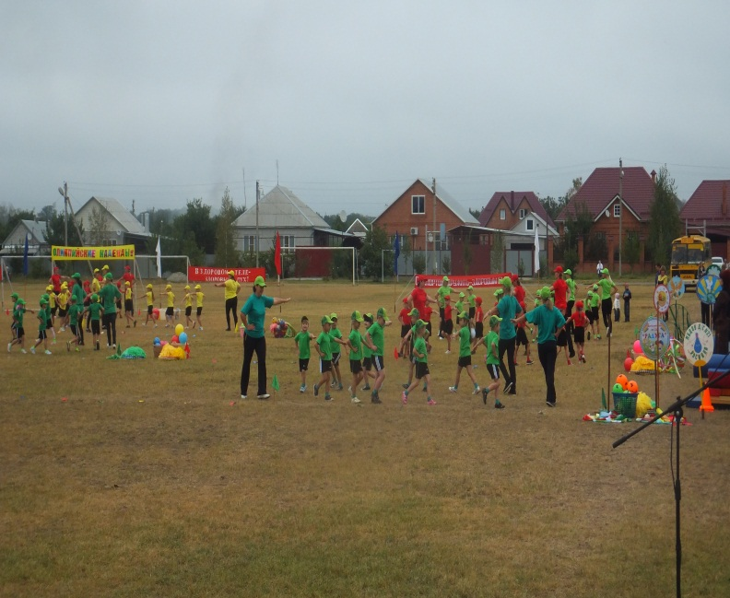 | 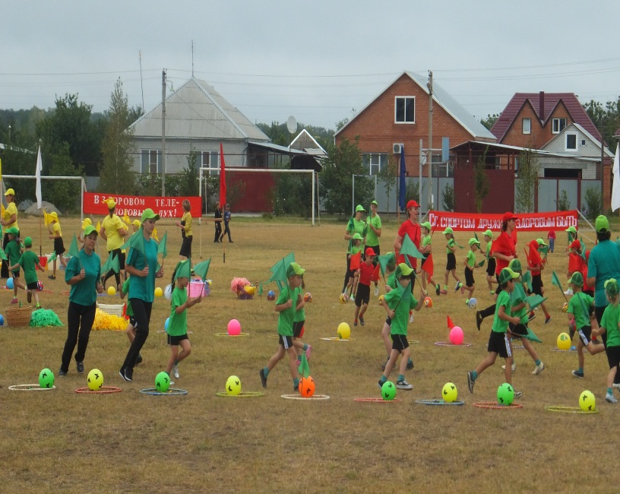
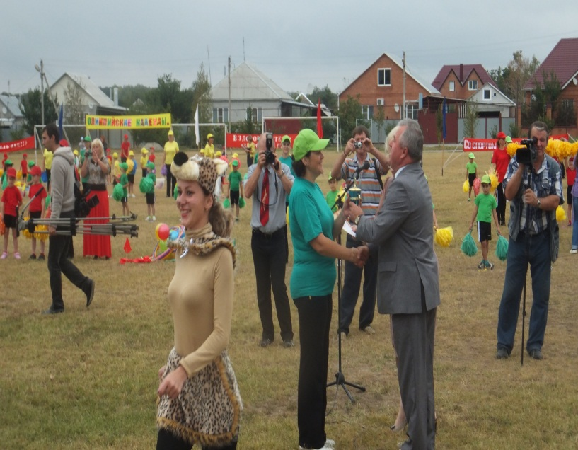 | 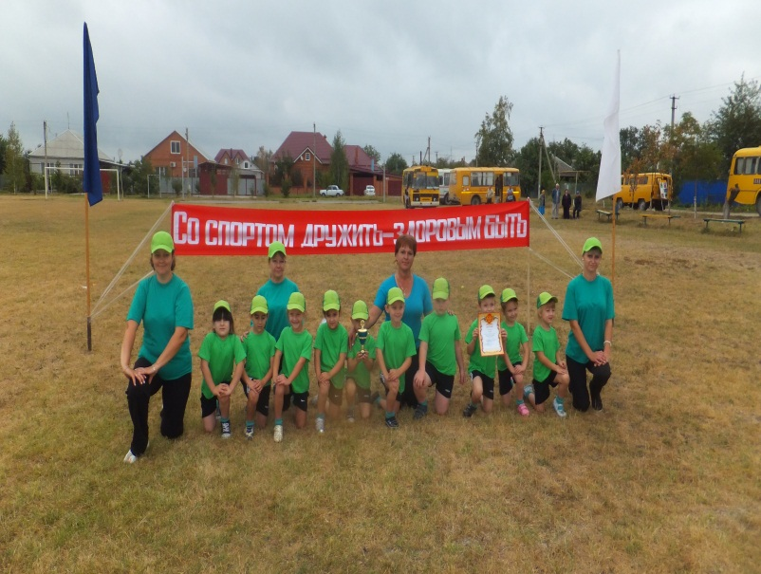
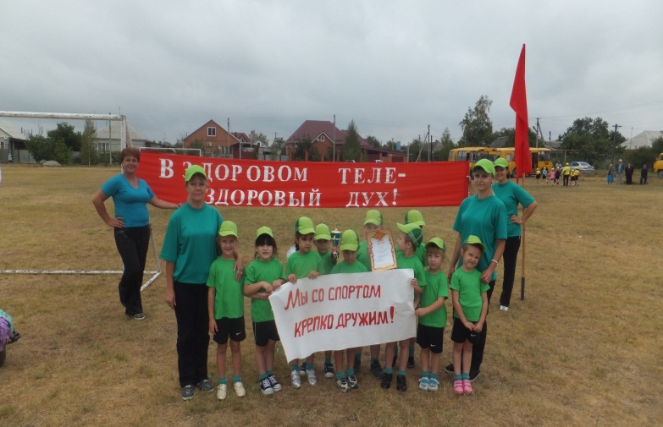 | 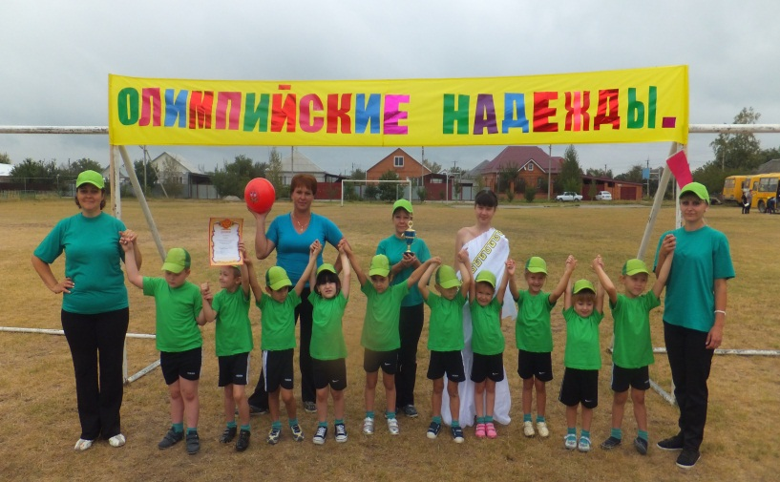
Детский сад – страна здоровья - под таким девизом с 17 по 21 сентября в детском саду №22 «Радуга» станицы Лысогорской прошла Неделя Здоровья. Одной из основных задач, стоящих перед педагогами нашего детского сада, является воспитание здорового подрастающего поколения. Хочется отметить, что Неделя здоровья была очень содержательной, а её мероприятия – разнообразны.
В «День хорошего настроения» прошли озорные спортивные праздники для детей всех возрастов. Дети отвечали на вопросы о здоровье, играли в веселые игры, танцевали
В «День здорового питания» родители поделились лучшими семейными рецептами, после чего многие оставили положительные отзывы, отметив фишкой самый лучший.
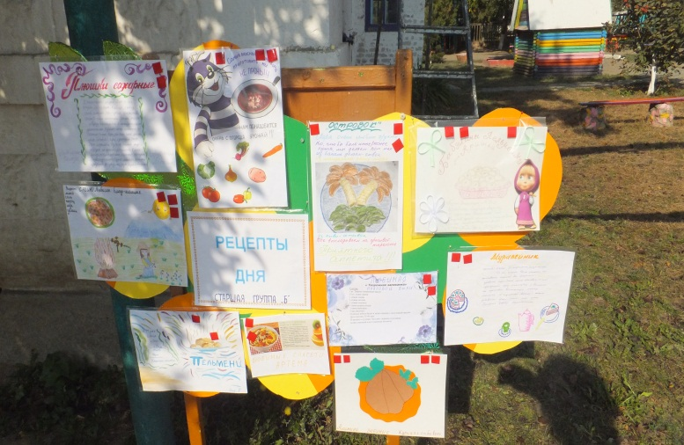 | 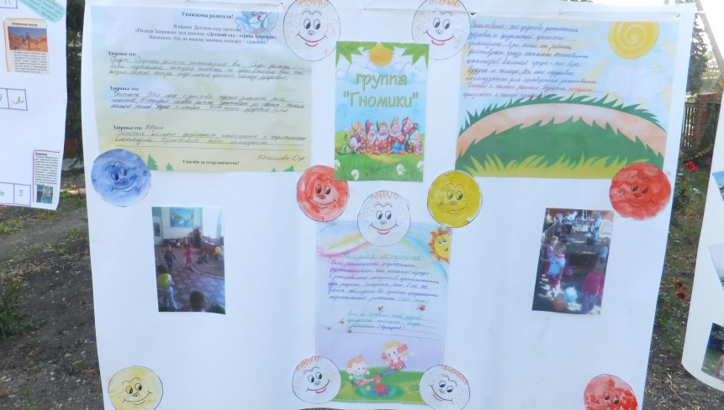
Все мероприятия в «День закаливания и гигиены» воспитателей были пропитаны темой здоровье. Через игры и беседы воспитанники узнавали о своём организме много полезного и нужного. А как интересно и увлекающе во время исследований и экспериментов выяснилось, для чего человеку нужны два глаза, что умеет наш нос, почему нужно беречь уши, что такое воздух и многое другое. А какие интересные сказки вместе с детьми подготовили воспитатели в этот день: «Сказка про зубы», как царь не любил чистить зубы и что с ним приключилось потом, «О здоровом образе жизни» - это «Теремок на новый лад». Для родителей были выпущены памятки и буклеты на тему: «Закаливающие процедуры после сна», «Гимнастика маленьких волшебников», «Физическая культура вашего малыша» и т.д.
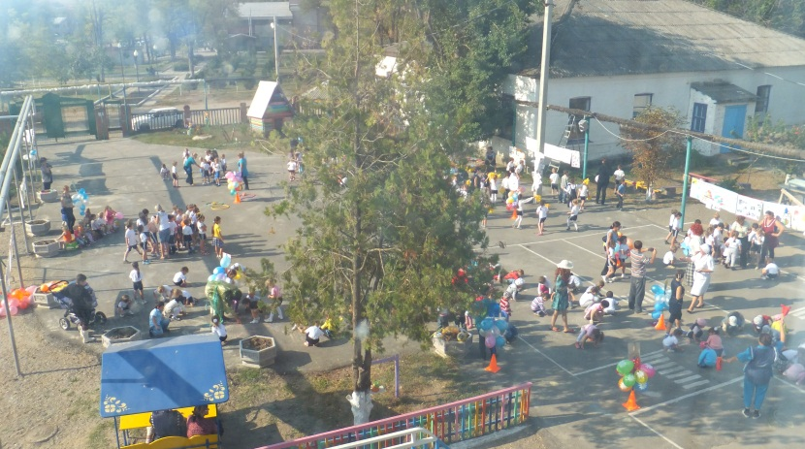 | 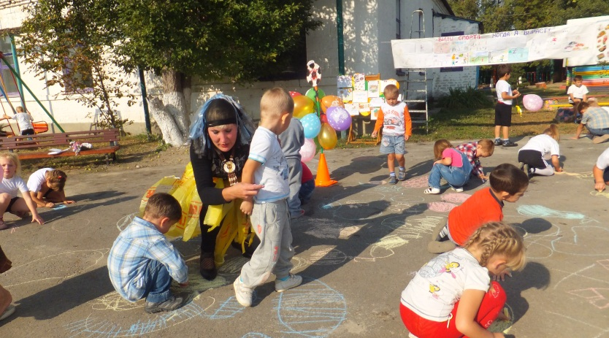
А в четверг «День мы со спортом крепко дружим» с самого утра дошколят ждали приятные сюрпризы. Утренняя гимнастика со сказочными персонажами Кикиморой и Карлсоном проходила в интересной форме с использованием дыхательных упражнений, массажных дорожек, пальчиковой гимнастики. В старших группах для детей был проведён аттракцион русских народных игр и забав, разгадывались кроссворды на спортивную тематику, проводились викторины, показ слайдов о видах спорта и лучших спортсменов нашей страны. Во второй половине дня в подготовительной группе и был проведён матч по футболу. Болельщиками стали родители. Приятно было наблюдать, что они не торопились покидать детский сад, спеша домой, а проявили интерес к происходящему на стадионе. Они подбадривали своих юных спортсменов, пока те с удовольствием гоняли мяч. В этот день состоялась дружеская встреча дошколят и первоклассников на школьном дворе, Соревнования прошли весело и азартно. Дети состязались в различных эстафетах. Свои команды пришли поддержать родители воспитанников детского сада, учителя школы, школьники. В перерыве между соревнованиями дошкольники и школьники показали прекрасные художественно-спортивные номера.
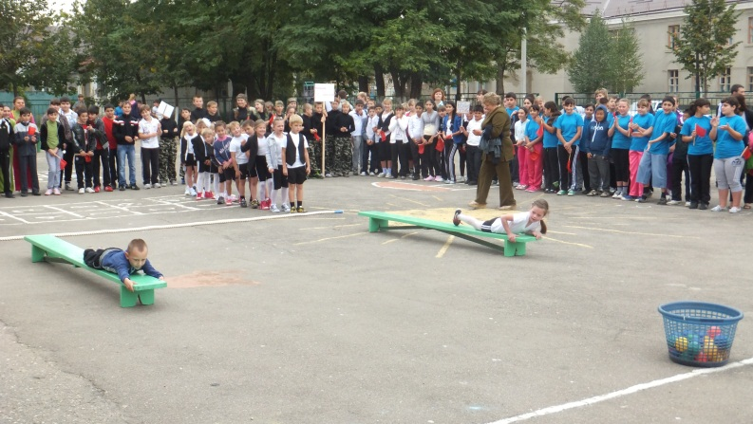 | 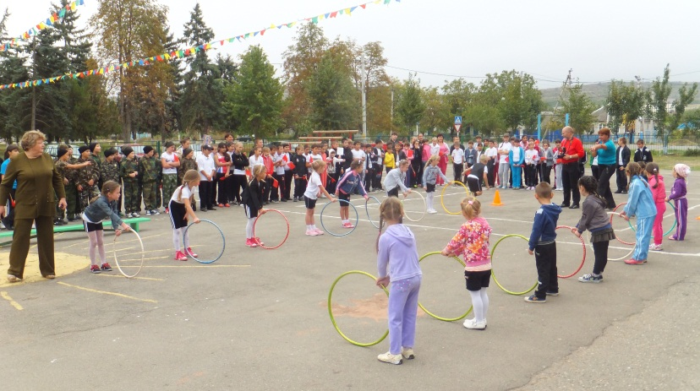

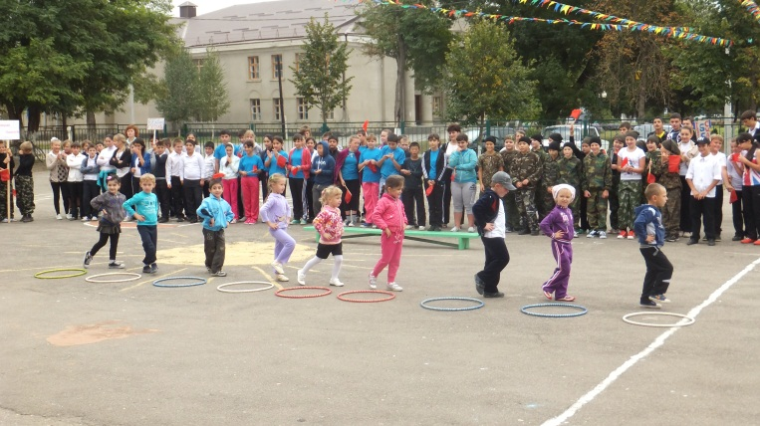 | 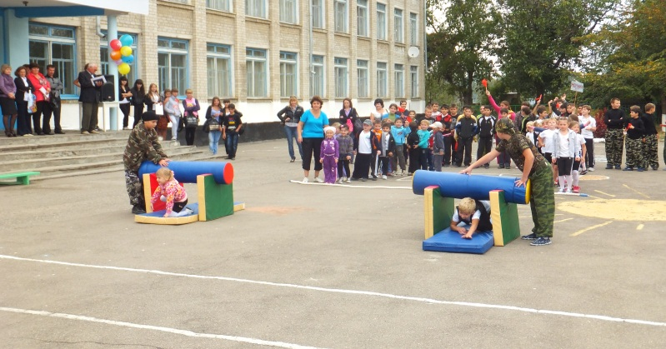
В пятницу неделя здоровья «Детский сад - спортивная семья подошла к своему завершению». Герой всей недели Карлсон подвёл итог. В течение недели воспитатели проводили беседы с детьми на тему здоровья. И поэтому в конце недели дети с удовольствием объяснили, как же беречь свое здоровье, как не поддаваться болезням. Дети читали стихи, рисовали мелками на асфальте овощи и фрукты, каждая группа самостоятельно проводила игры - это были подвижные, малоподвижные и хороводные, вручены грамоты, а закончилось всё общим танцевальным марафоном с шарами, султанчиками, флажками.
Выражаю благодарность за участие семьям: Корнеевец, Павловых, Светлаковых, Потаповых, Бадалян, Арутюнян, Рубвновых, Ибрагимовых., Белобровых., Гоовых, Семёнкиных, Маркосян, Шеверёвых, всем воспитателям, которые приняли участие в неделе здоровья, а особенно хочется, отметь работу воспитателей по итогам недели: Нанян К.Ю., Мезенцевой Т.И., Духиной О.Ф., Квочиной А.Ю, Мезенцевой Л.А.
Хочется надеяться, что неделя здоровья была полезна не только для детей и но для взрослых. Только совместными усилиями детского сада и семьи мы можем сохранить и укрепить здоровье наших детей.
Инструктор по физическому воспитанию Березняк Л.Н.

